

Código 682114089001

ESTADOS: CIVIL

|  |  |  |  |  |  |
| --- | --- | --- | --- | --- | --- |
| **RADICADO** | **PROCESO** | **DEMANDANTE** | **DEMANDADO** | **CUADERNO** | **FECHA AUTO** |
| 2021-00052-00  2022-00050-00 | VERBAL RESOLUCION CONTRATO-LESIONE ENORME  VERBAL PERTENENCIA | GILBERTO PEREIRA FIGUEROA Apod. Dra. GLORIA AMPARO GOMEZ OLIVEROS  SAMUEL DARIO ROMERO URREGO y MARISOL ARIZA CAMACHO, Apod. Dr. JAVIER ROJAS ORTEGA | JAIME BARBOSA BARRERA  LEONOR FIGUEROA CORDOBA, o LUCILA FIGUEROA CORDOBA, HEREDEROS DETERMINADOS E INDETERMINADOS DE LUCILA FIGUEROA CÓRDOBA Y ROSENDO FIGUEROA ORTÍZ Y DEMAS INDETERMINADOS | 1  1 | 23/03/2023  23/03/2023 |

Hoy, VEINTICUATRO (24) de MARZO de dos mil veintitrés (2022), a las ocho de la mañana (8:00 a.m.), se fija el presente

estado en el micrositio web de ESTADOS de este Juzgado para notificar con efectos procesales a las partes y se

desfija a las seis (6) de la tarde.

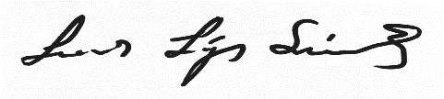

**LEONOR LÓPEZ SÁNCHEZ**

SECRETARIA